ΑΣΚΗΣΕΙΣ - ΜΟΝΩΝΥΜΑ- 18-10-21

1. Στην παράσταση 3αλ+2β3 +5 α3 βμ+5 να προσδιοριστούν οι ακέραιοι λ, μ ώστε αυτή να είναι μονώνυμο. Στη συνέχεια να βρείτε τον συντελεστή και το κύριο μέρος.

2. Να γράψτε:

α) Δύο αλγεβρικές παραστάσεις που να μην είναι μονώνυμα

β) Δύο όμοια μονώνυμα με μεταβλητές x ,y

γ) Δύο αντίθετα μονώνυμα με μεταβλητές α, β

δ)Δύο ίσα μονώνυμα με μεταβλητές x , y

3. Να γράψετε : α) ένα μονώνυμο 3ου βαθμού ως προς χ β) ένα μονώνυμο 5ου βαθμού ως προς ψ.

4. Nα γίνουν οι πράξεις:

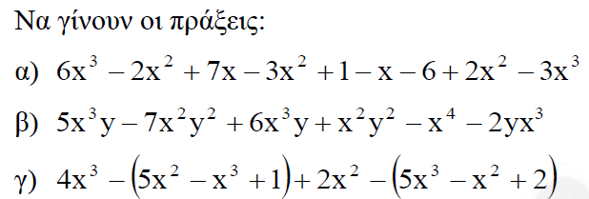

δ) (-3x2y)‧(4xy3)‧(-2xyω2)

ε)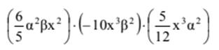

στ) 

5. Να γίνουν οι πράξεις.

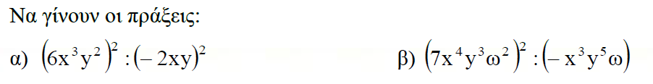

γ) 14x4y8z2 : (2x y3z)2 δ) 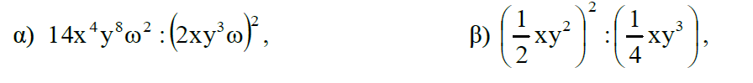

6) 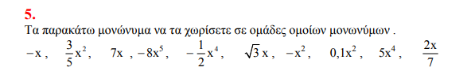

7) 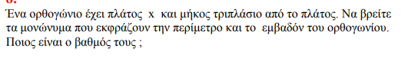

8) Να βρείτε τα ίσα μονώνυμα :

5x3y2, 2xy , -8 x3y3  , yx , ()-1 y2x3 , 3x3+y2, (-2)3 y3x3

Πηγή: [Netsucces.gr,](http://www.netsuccess.gr/math/index.aspx?catId=8) [askesi-gym-c.blogspot.gr/p/blog-page_332.html](http://askesi-gym-c.blogspot.gr/p/blog-page_332.html)